Описание пользователя

* Пользователь заходит на главную страницу сайта, где отображаются все концерты

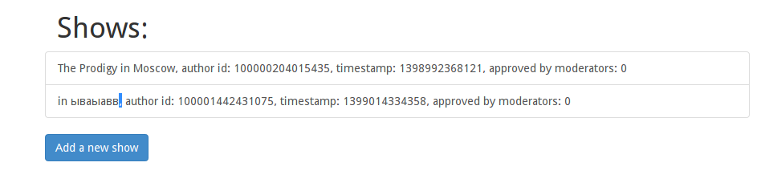

* Для создания новой заявки на концерт пользователь должен авторизоваться через facebook

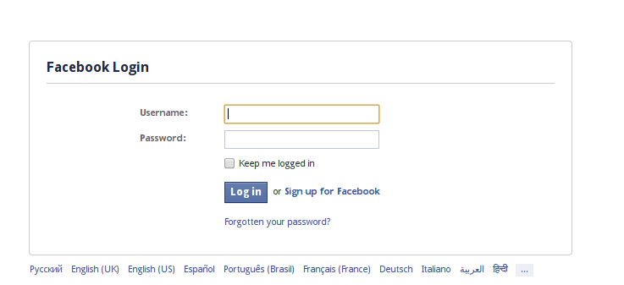

* Пользователь может добавить новую заявку на концерт, заполнив форму подачи заявки

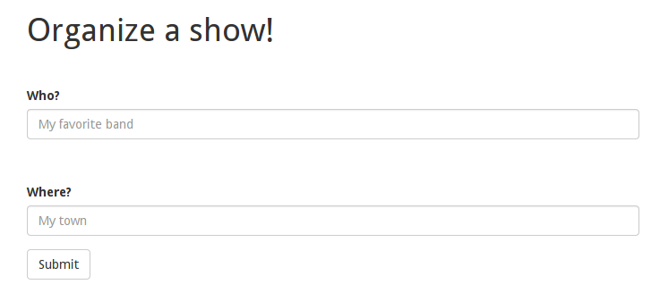

* После подачи заявки она отобразится в списке всех заявок, как в первом пункте
* Любой пользователь может посмотреть страницу шоу

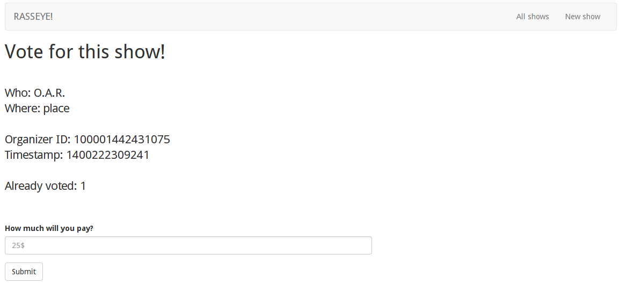

* Для голосования за концерт пользователь должен авторизоваться через facebook